30.03.2021r.
Wielkanocne tradycje

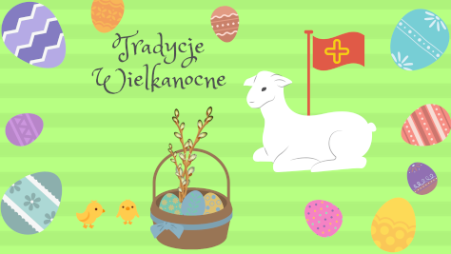

Jak przygotowujemy się do świąt Wielkanocnych?

- Przedświąteczne porządki
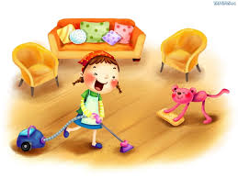

- Wysyłanie kartek świątecznych

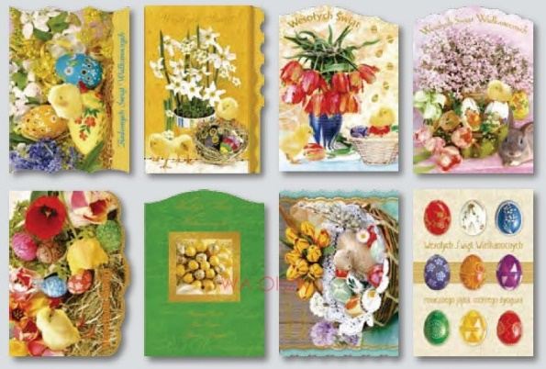

- Malowanie pisanek
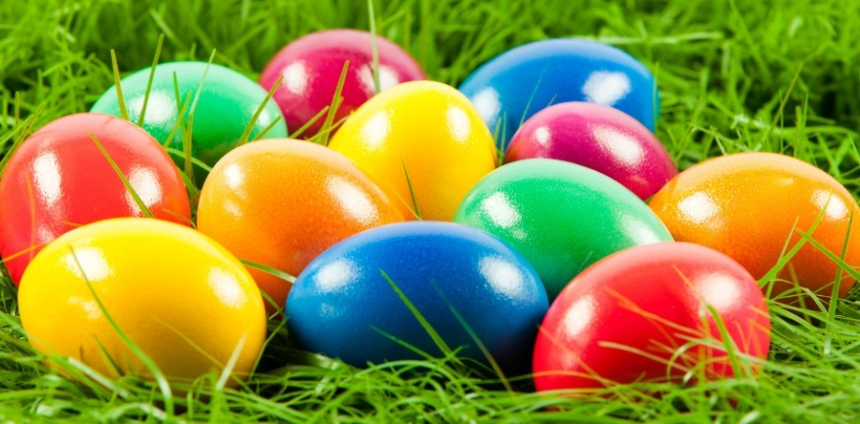
To już tradycja, że w związku z Wielkanocą malujemy pisanki – czyli ugotowane jajka lub wydmuszki. Możemy to robić– farbami, mazakami, włóczką, sznurkiem.

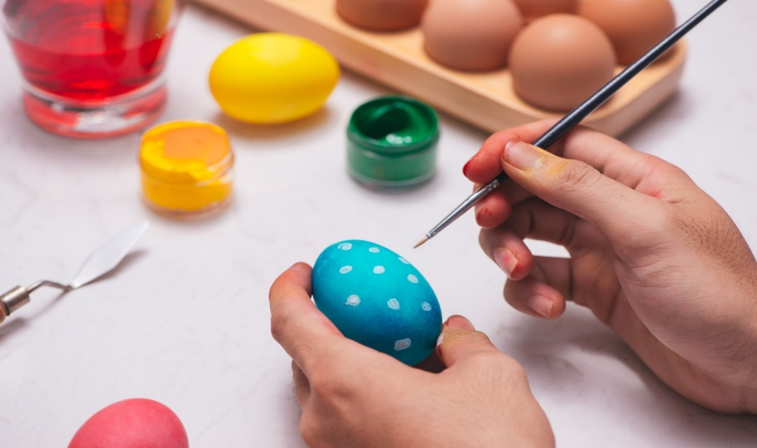
Tradycyjna metoda robienia kraszanek polegała na wydrapywaniu wzorów ostrym przedmiotem w skorupce jajka.
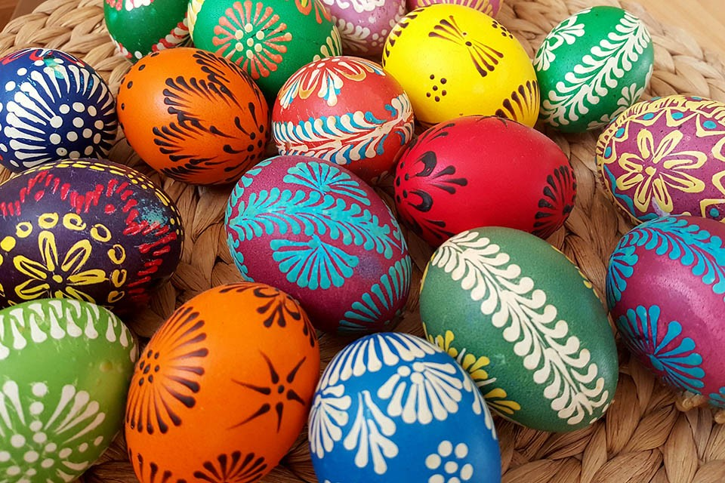
- Święcenie palm wielkanocnych
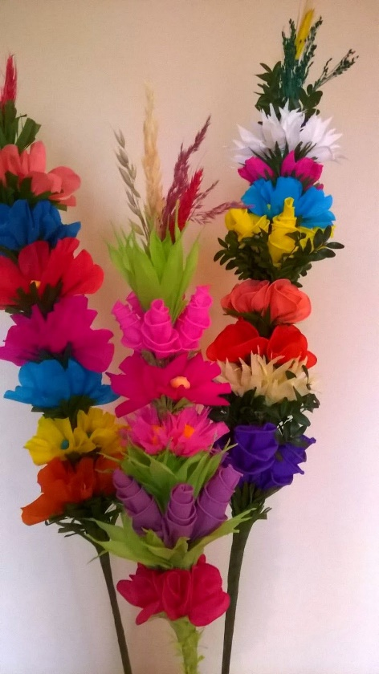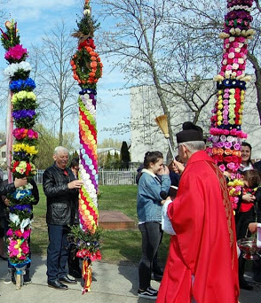

· Jakie znasz tradycje świąt Wielkanocnych?

święcenie koszyka, 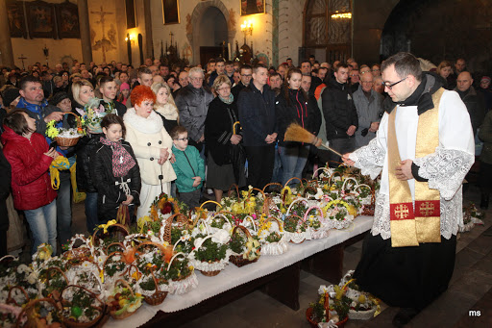

biały obrus,
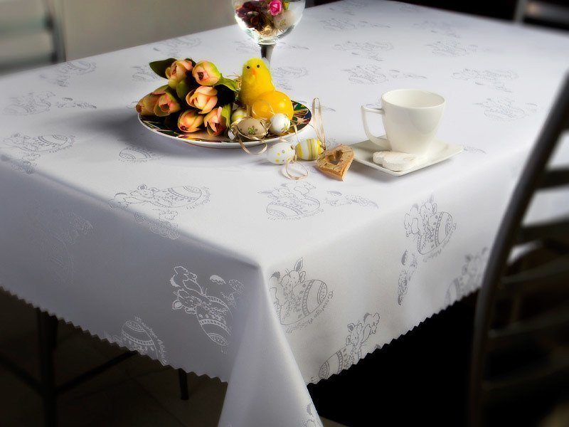
wielkanocne śniadanie,
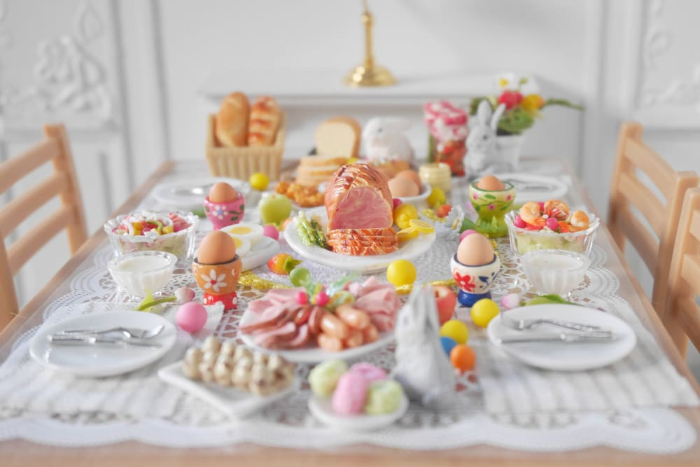

śmigus-dyngus.
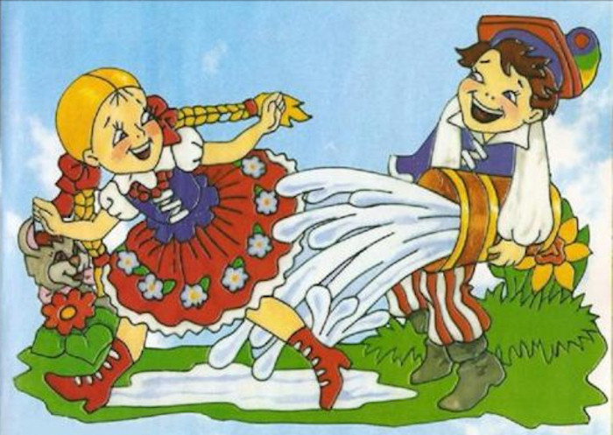
· Baranek - zwycięstwo Chrystusa, który jak ofiarny baranek oddał swoje życie za ludzi, by następnie zmartwychwstać i odnieść zwycięstwo nad grzechem, złem i śmiercią.
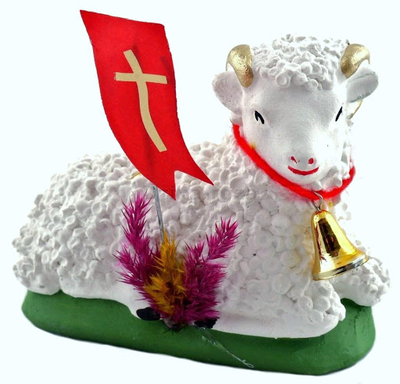

· Jajka – symbol życia
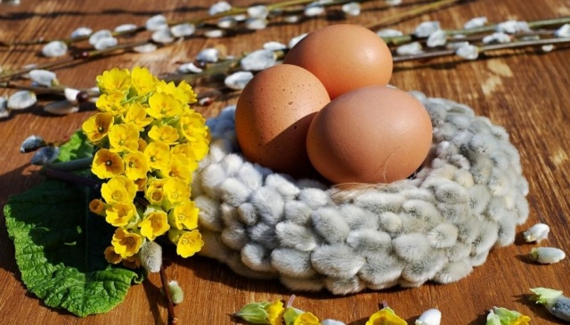

· Szynka, kiełbasa – symbol zdrowia,
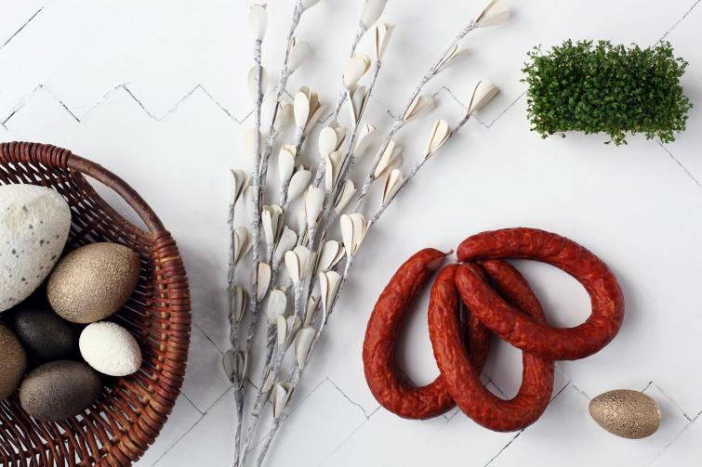
· Chleb – symbol dobrobytu i szczęścia, symbol Ciała Chrystusa.
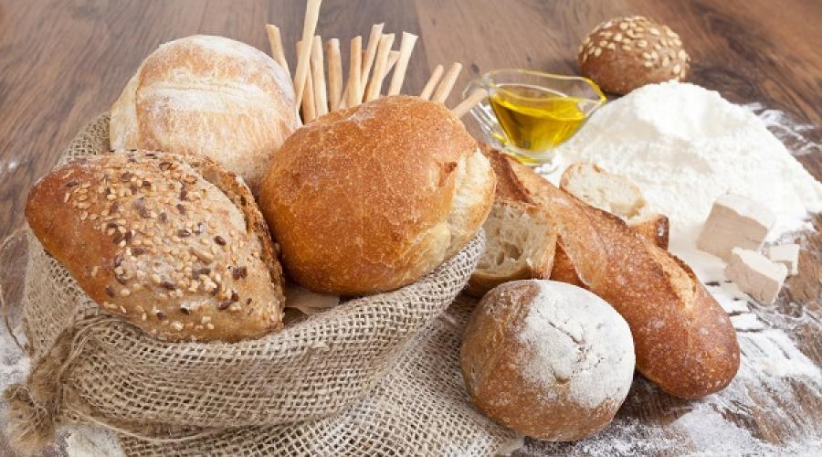
· Sól – odstraszenie od zła,
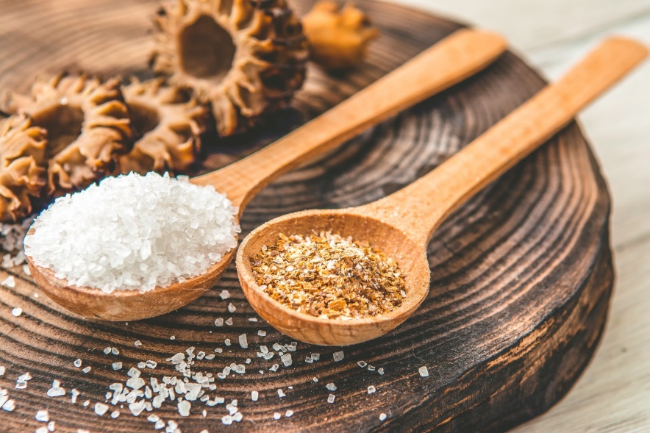

· Słodycze.
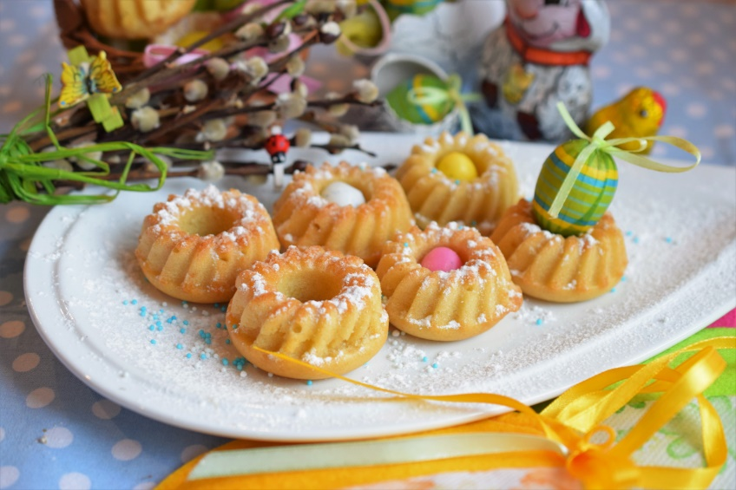

ZAGADKI WIELKANOCNE:
· Wysyłamy je tym, z którymi nie możemy być w święta, a których darzymy szczególną miłością i sympatią, życząc zdrowych, pogodnych świąt.(kartki świąteczne)
· Świecimy je na tydzień przed Wielkanocą. Są barwne, kolorowe zrobione z gałązek wierzby, bazi lub sztucznych kwiatów.(palma wielkanocna)
· Przeważnie jest biały i na stole leży. Kładą na nim sztućce, stawiają talerze (obrus)
· Jak się nazywa jajko malowane co na Wielkanoc się przydaje. (pisanka)
· Żółciutkie kuleczki za kurką się toczą. Kryją się pod skrzydła, gdy wroga zobaczą (kurczątka)
· Upleciony ze słomy, wikliny chętnie nosi owoce, jarzyny. Grzyby też z lasu przyniesie oraz pisanki i baranka poniesie czasem. (koszyk)
· Ma długie uszy futerko puszyste. Ze smakiem chrupie marchewkę i sałaty listek. (zając)

